

**ΠΑΝΕΠΙΣΤΗΜΙΟ ΠΕΙΡΑΙΩΣ**

**ΤΜΗΜΑ ΨΗΦΙΑΚΩΝ ΣΥΣΤΗΜΑΤΩΝ**

**«ΕΡΓΑΣΙΑ ΣΤΟ ΜΑΘΗΜΑ: Πληροφοριακά Συστήματα»**

**Νικόλας Καραχισαρίδης, Ε19058**

**Email:**

[n.karahisaridis@gmail.com](mailto:n.karahisaridis@gmail.com)

**6ο Εξάμηνο, 2021-2022**

Λειτουργιες συστηματος

Signup

Αρχικα πρεπει να ο χρηστης να κανει εγγραφη στο συστημα. Αρα μεσο της signup δημηουργουμε έναν χρηστη:

Αρα στο localhost:5000/signup θα μας εμφανησει μια html form που θα εισαγουμε τα δεδομενα για τον νέο χρηστη

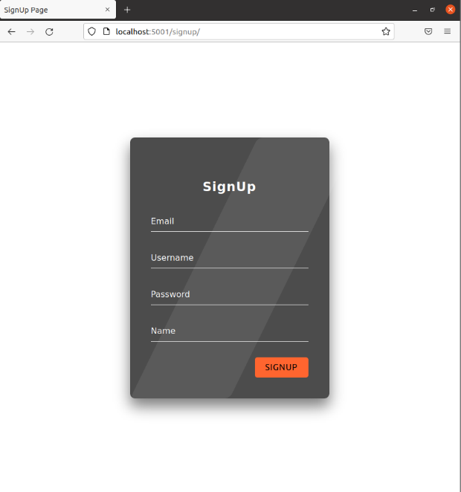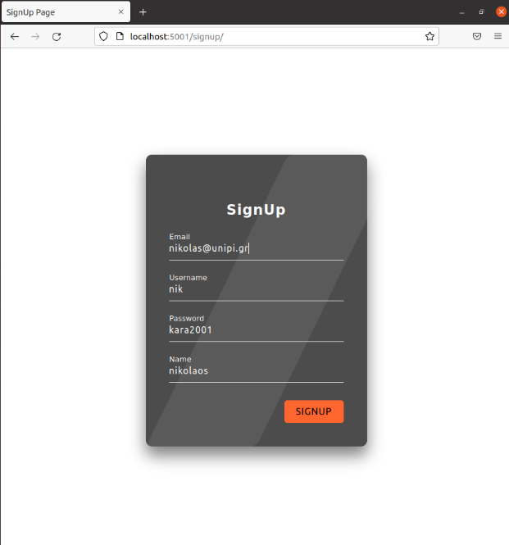

Σε περιπτωση που δεν υπαρχει ο χρηστης και όλα είναι σωστα τοτε επιστρεφετε στον χρηστη μυνημα επιτυχους εγγραφης (200)

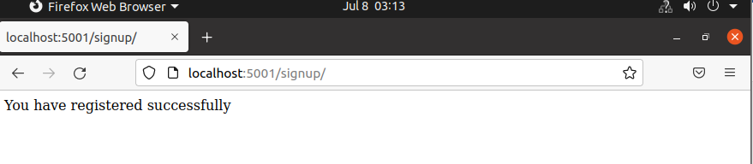

Σε περιπτωση που υπαρχει ο χρηστης και επαναλαβει την εγγραφη στο συστημα του επιστρεφεται ένα μυνημα ενημερωσης του χρηστη ότι υπαρχει σαν χρηστης και τον συμβουλευει να κανει εγγραφη με αλλα στοιχεία

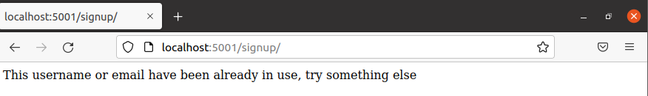

Login

Αφού έχει γίνει επιτυχείς εγγραφή του χρήστη ή είχε κάνει παλαιότερα εγγραφή τότε μπορεί να κανείς login

Άρα στο localhost:5000/login θα μας εμφανίσει μια html form που θα εισάγουμε τα δεδομένα για του χρήστη που έχει κάνει εγγραφή με επιτυχία.

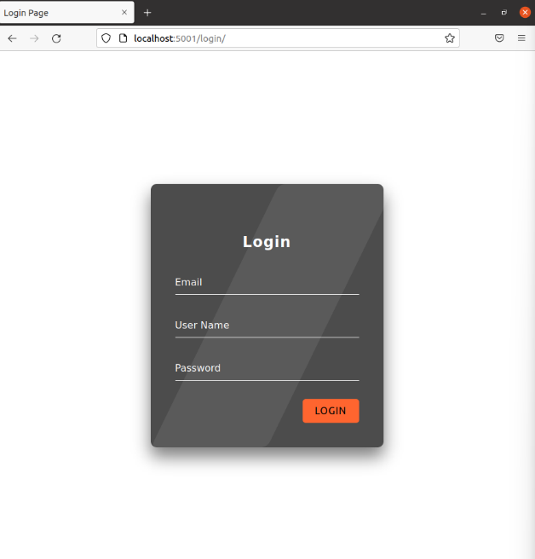 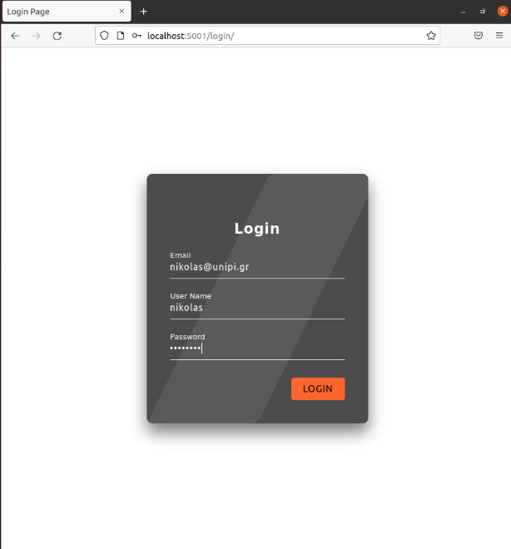

Σε περίπτωση που ο χρήστης εισάγει σωστά όλα τα πεδία τότε επιστρέφετε στον χρήστη μήνυμα επιτυχους σύνδεσης (200)

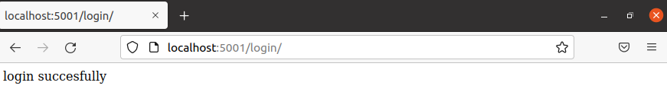

Σε περίπτωση που υπάρχει ο χρήστης δεν εισάγει σωστά έστω και ένα πεδίο του επιστρέφεται ένα μήνυμα ενημέρωσης του χρήστη ότι κάτι πήγε λάθος και ότι κάποιο πεδίο είναι λάθος

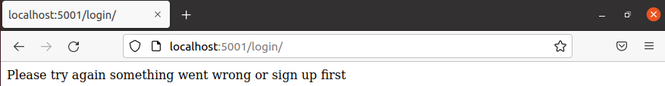

Create Note

Αφού έχει γίνει επιτυχείς σύνδεση του χρήστη και μόνο τότε μπορεί να δημιουργήσει μια σημείωση.

Άρα στο localhost:5000/CreateNote θα μας εμφανίσει μια html form που θα εισάγουμε τα δεδομένα για την δημιουργία μιας σημείωσης.

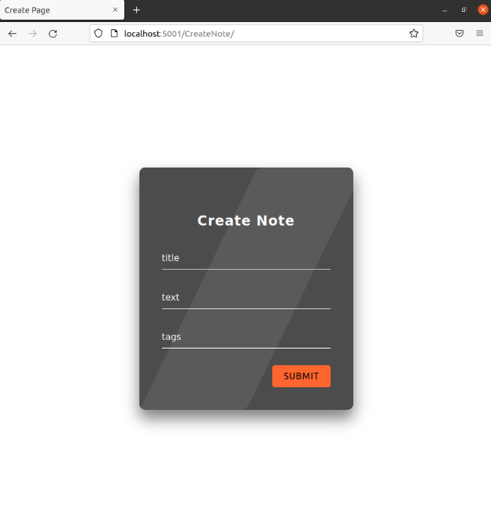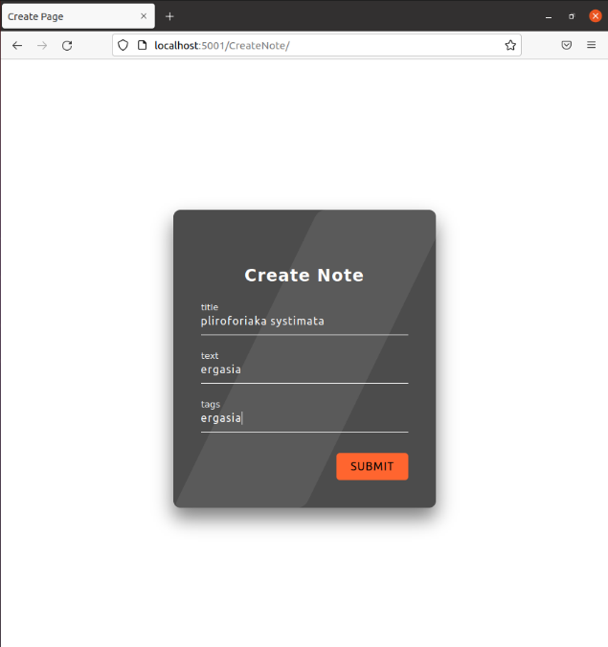

Σε περίπτωση που ο χρήστης εισάγει σωστά όλα τα πεδία τότε επιστρέφετε στον χρήστη μήνυμα επιτυχους δημιουργίας σημείωσης (200)

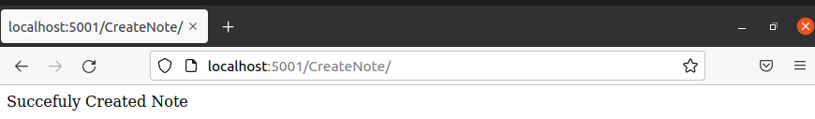

Σε περίπτωση που υπάρχει σημείωση με ίδιο τίτλο επιστρέφεται ένα μήνυμα ενημέρωσης στον χρήστη ότι κάτι πήγε λάθος και ότι υπάρχει ήδη αυτή σημείωση.

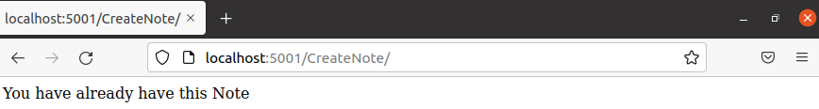

Title Search

Αφού έχει γινεί επιτυχείς δημιουργία μιας σημείωσης τότε με την ttl_Search κάνουμε αναζήτηση όλων των σημειώσεων του χρήστη με τον τίτλο που έδωσε ο χρήστης

Άρα στο localhost:5000/ ttl_Search θα μας εμφανίσει μια html form που θα εισάγουμε τον τίτλο μιας σημείωσης και θα μας επιστραφεί η σημείωση που δημιουργήσαμε με αυτόν τον τίτλο.

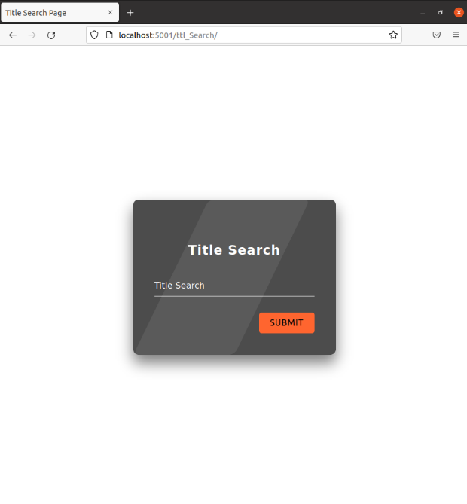 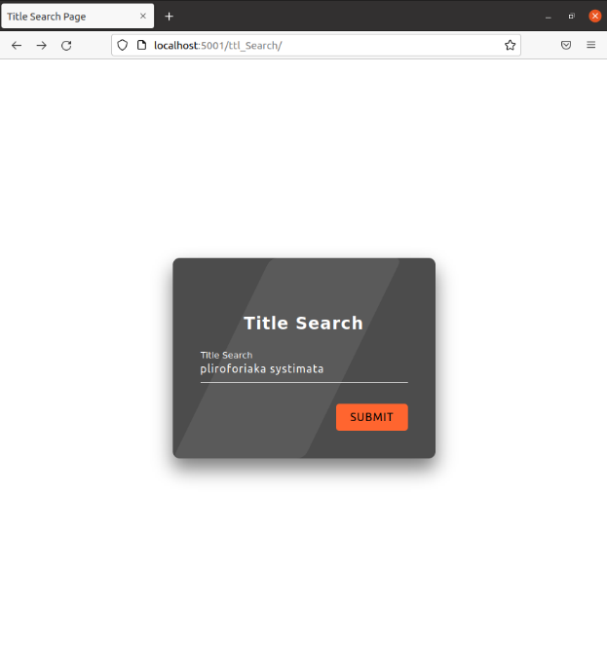O χρήστης εισάγει τον τίτλο και του επιστρέφετε η σημείωση που έκανε αναζήτηση

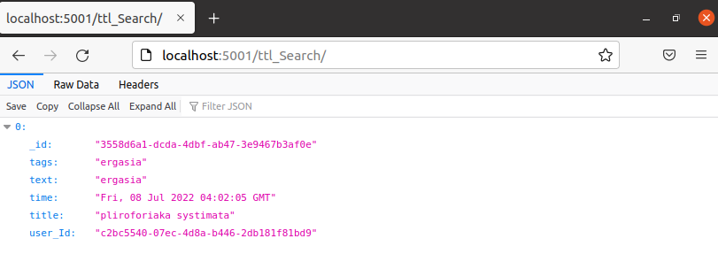

Tag Search

Αφού έχει γινεί επιτυχείς δημιουργία μιας σημείωσης τότε με την tag_Search κάνουμε αναζήτηση όλων των σημειώσεων του χρήστη με τον tag που έδωσε ο χρήστης

Άρα στο localhost:5000/ tag_Search θα μας εμφανίσει μια html form που θα εισάγουμε το tag μιας σημείωσης και θα μας επιστραφεί η σημείωση που δημιουργήσαμε με αυτόν το tag.

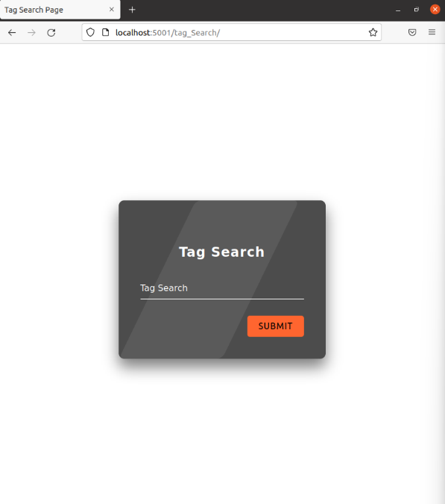 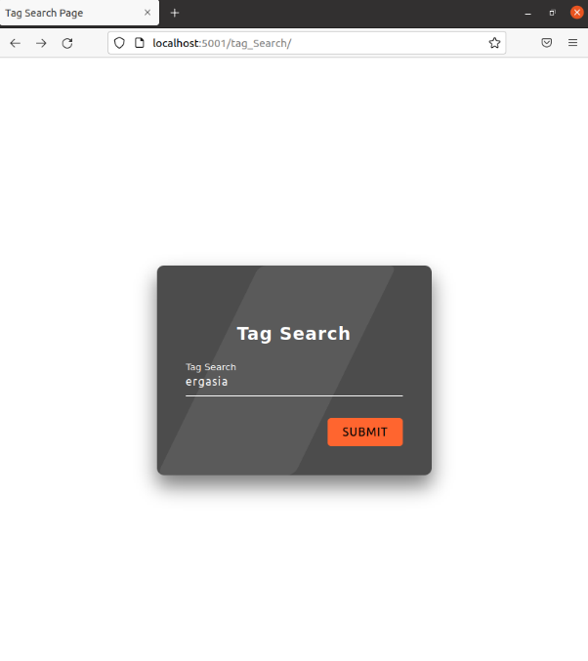

O χρήστης εισάγει το tag και του επιστρέφετε η σημείωση που έκανε αναζήτηση

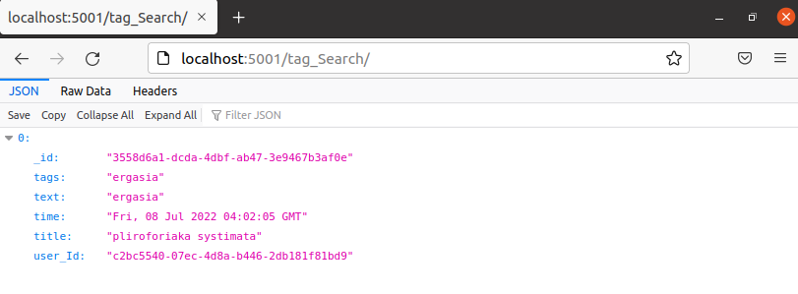

Update Note

Mε την Update_Note ενημερώνουμε ένα υπάρχον Note αναζητώντας το βάση τίτλου και ενημερώνοντας είτε το text είτε τα tags είτε τον τίτλο με δεδομένα που έδωσε ο χρήστης

Άρα στο localhost:5000/ Update_Note θα μας εμφανίσει μια html form που θα εισάγουμε είτε το νέο text είτε τα νέα tags είτε τον νέο τίτλο είτε όλα ή και συνδυασμό 2 πεδίων και θα ενημερώνει τα στοιχεία της σημείωσης.

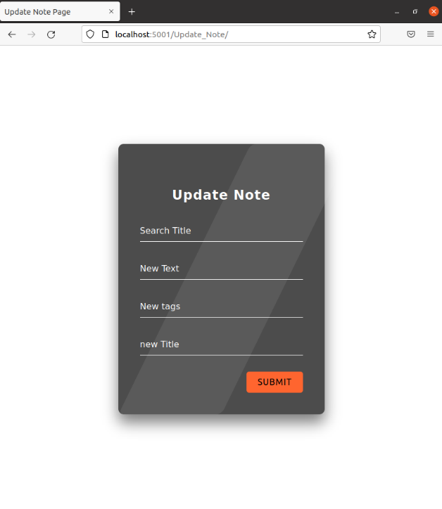 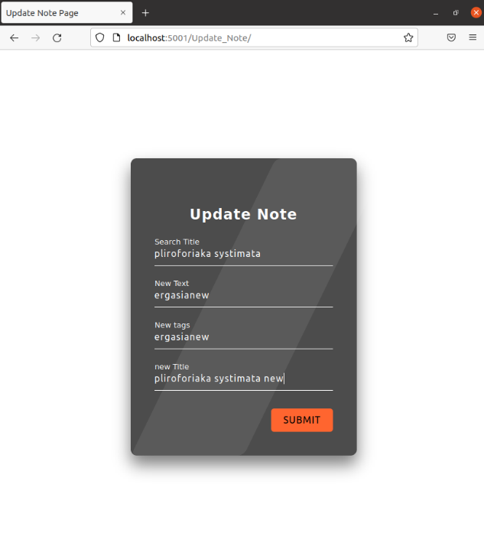

O χρήστης εισάγει οποία πεδία θέλει να ενημερώσει και του επιστρέφετε η σημείωση που έκανε ενημέρωση.

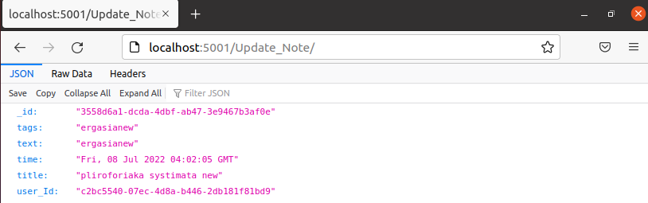

Delete Note

Mε την delete_Note διαγράφουμε ένα υπάρχον Note αναζητώντας το βάση τίτλου και διαγράφοντας το από την βάση

Άρα στο localhost:5000/ delete_Note θα μας εμφανίσει μια html form που θα εισάγουμε τον τίτλο και θα διαγράψουμε την σημείωση αυτή.

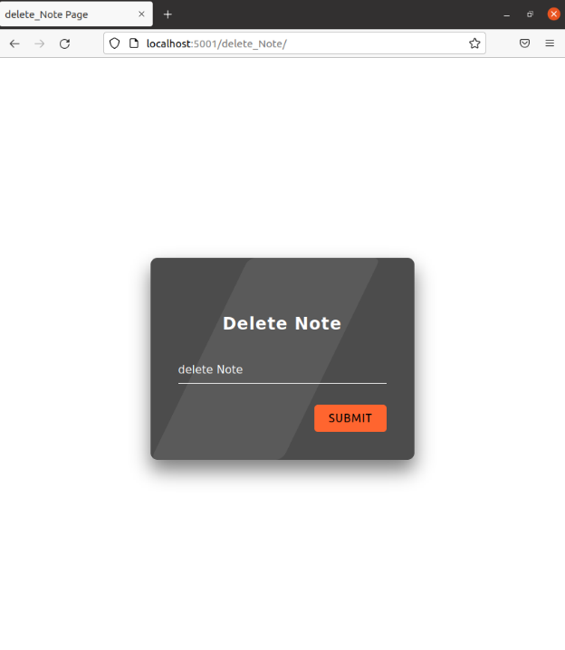 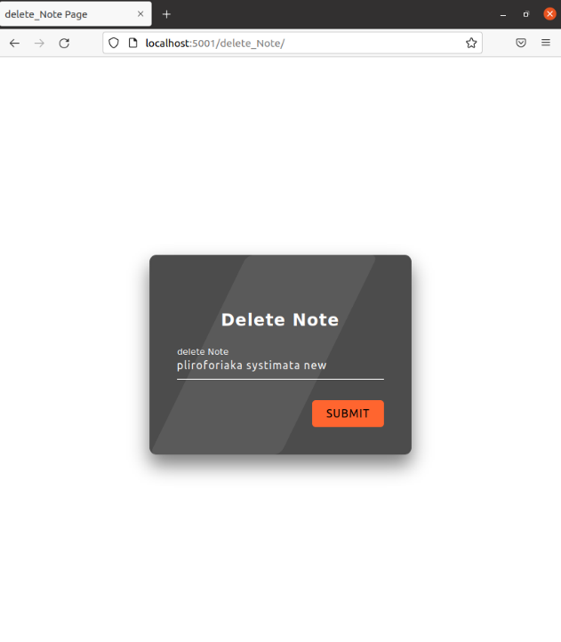

Ο χρήστης εισάγει τον τίτλο της σημείωσης και διαγράφουμε την σημείωση αυτή και επιστρέφετε στον χρήστη μήνυμα επιτυχους δημιουργίας σημείωσης (200)

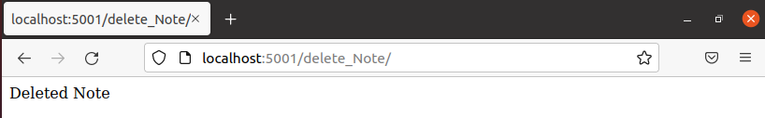

Σε περίπτωση που υπάρχει σημείωση με ιδικό τίτλο επιστρέφεται ένα μήνυμα ενημέρωσης στον χρήστη ότι κάτι πήγε λάθος και δεν μπορεί να διαγράψει αυτή την σημείωση.

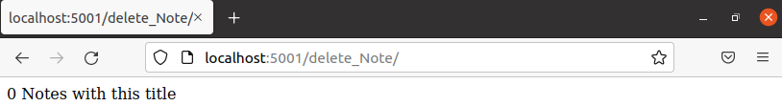

Sort

Mε την sort κάνουμε ταξινόμηση στα Notes μας με βάση την ώρα που δημιουργήθηκαν .Αρα στο localhost:5000/sort θα μας εμφανίσει μια html form που θα εισάγουμε ascending ή descending για να κάνουμε ταξινόμηση με αύξουσα ή φθίνουσα σειρά.

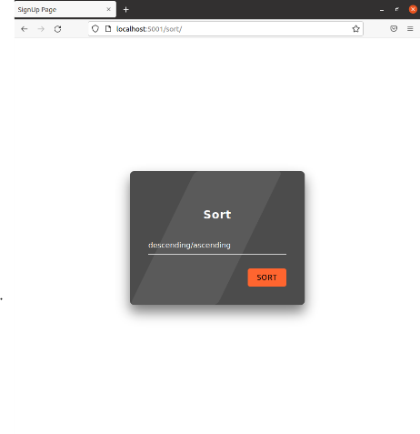

Για αύξουσα σειρά (ascending) ο χρήστης γράφει ascending

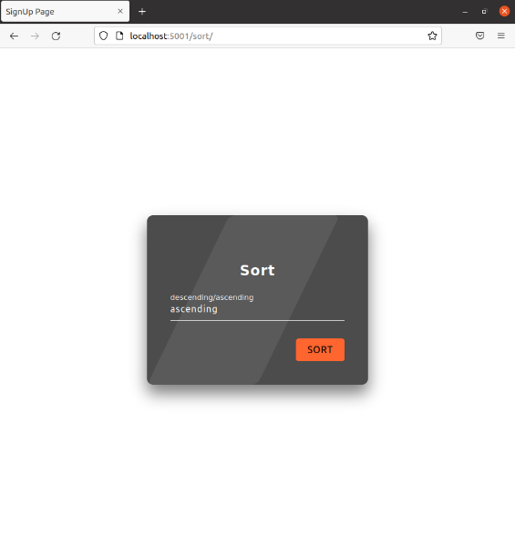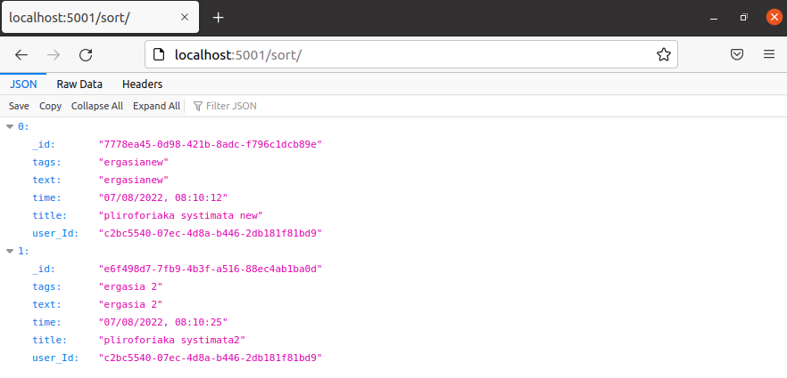

Για φθίνουσα σειρά (descending) ο χρήστης γράφει descending

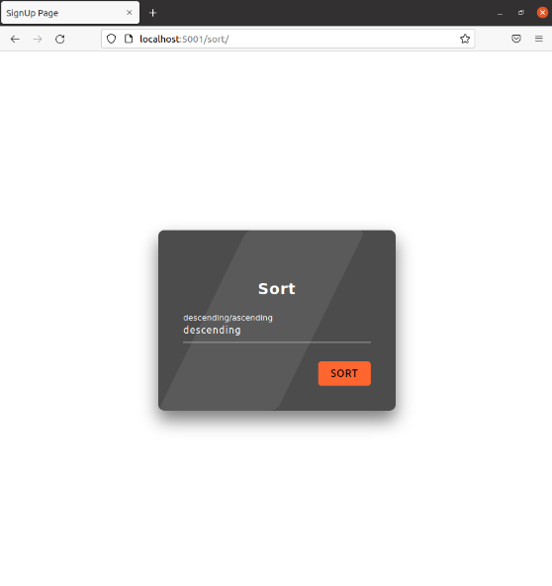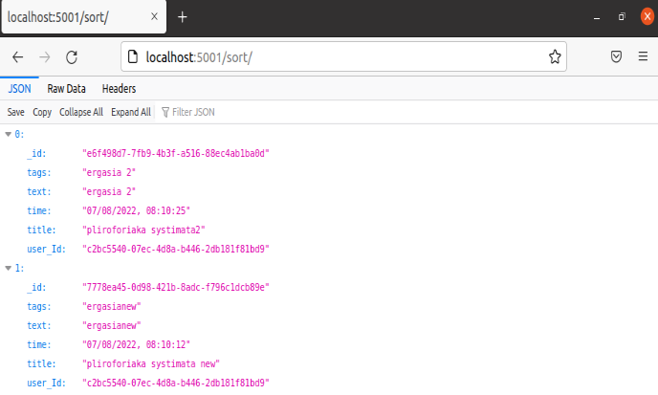

Delete

Η delete αυτόματα μόλις την καλέσει ο χρήστης διαγράφεται ο λογαριασμός του και δεν έχει πλέον κανένα permition να κάνει κάτι εκτός από signup για να ξαναδημιουργήσει το λογαριασμό του

Του επιστρέφετε και ένα μήνυμα ότι η διαγραφή από το σύστημα έγινε με επιτυχία

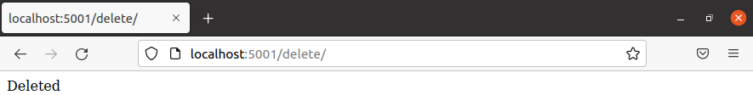

Αν καλέσουμε την delete ενώ δεν είναι συνδεδεμένος κάποιος χρήστης τότε τον ενημερώνει με ανάλογο μήνυμα.

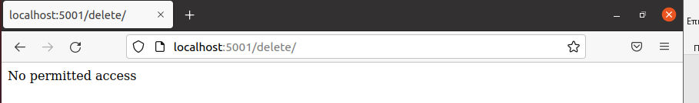

Insert Admin

Για να κάνει κάποιος επιτυχώς insert κάποιον admin πρέπει να είναι admin άρα μόνο ένας admin μπορεί να θέσει κάποιον admin καθώς ο κωδικός που του θέτει είναι προσωρινός και με το πρώτο login κάνει update το password

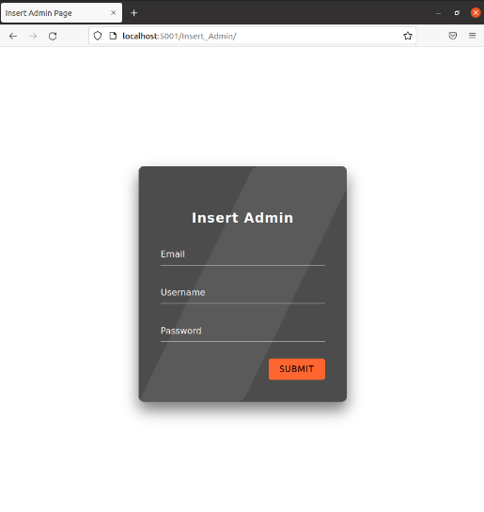

Αν δεν είναι admin χρήστης του επιστρέφετε το παρακάτω μήνυμα

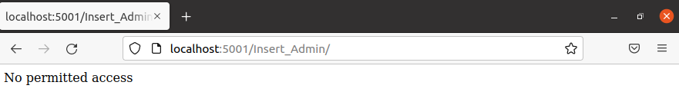

Έστω ότι έχω δικαιώματα admin και κάνω την παρακάτω εισχώρηση στο σύστημα

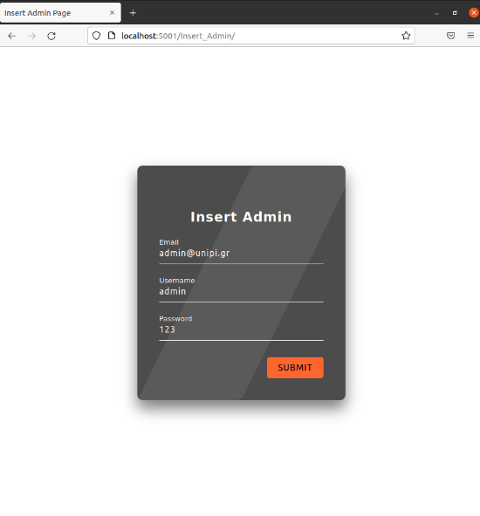

Θα λάβω το παρακάτω μήνυμα

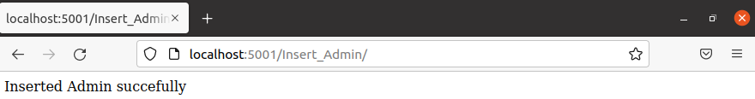

Μετα επιχειρούμε login με τα στοιχεία του χρήστη που εισάγαγε πριν σαν admin και μας επιστρέφει να αλλάξουμε password

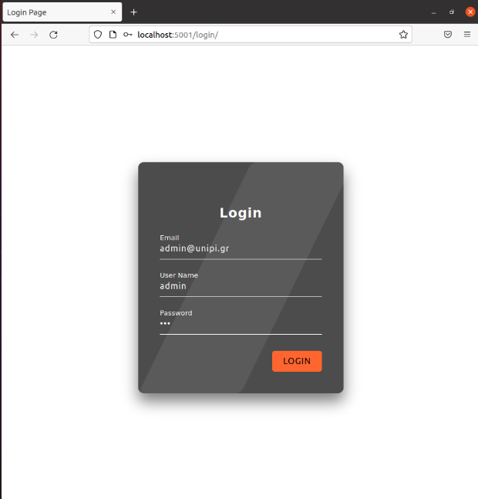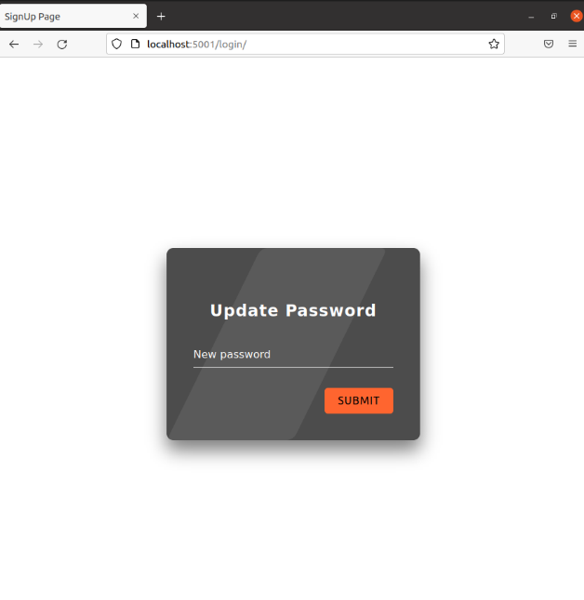

Αφού εισάγουμε τον νέο κωδικό θα ενημερωθεί η βάση και θα μας επιστραφεί το παρακάτω μήνυμα

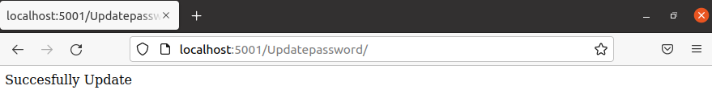

Στο επόμενο login θα μας επιστραφεί ΟΧΙ η update password αλλά η κανονική login κάνοντας κανονικά εισαγωγή

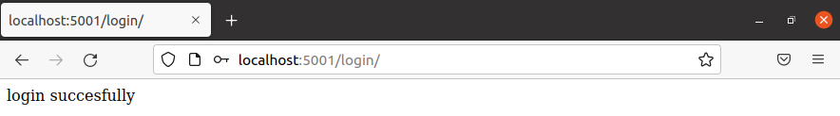

Delete Admin

Mε την delete_Admin διαγράφουμε ένα χρήστη αναζητώντας το βάση του username του διαγράφοντας τον από την βάση

Άρα στο localhost:5000/ delete_Admin θα μας εμφανίσει μια html form που θα εισάγουμε τον username και θα διαγράψουμε τον χρήστη αυτόν. 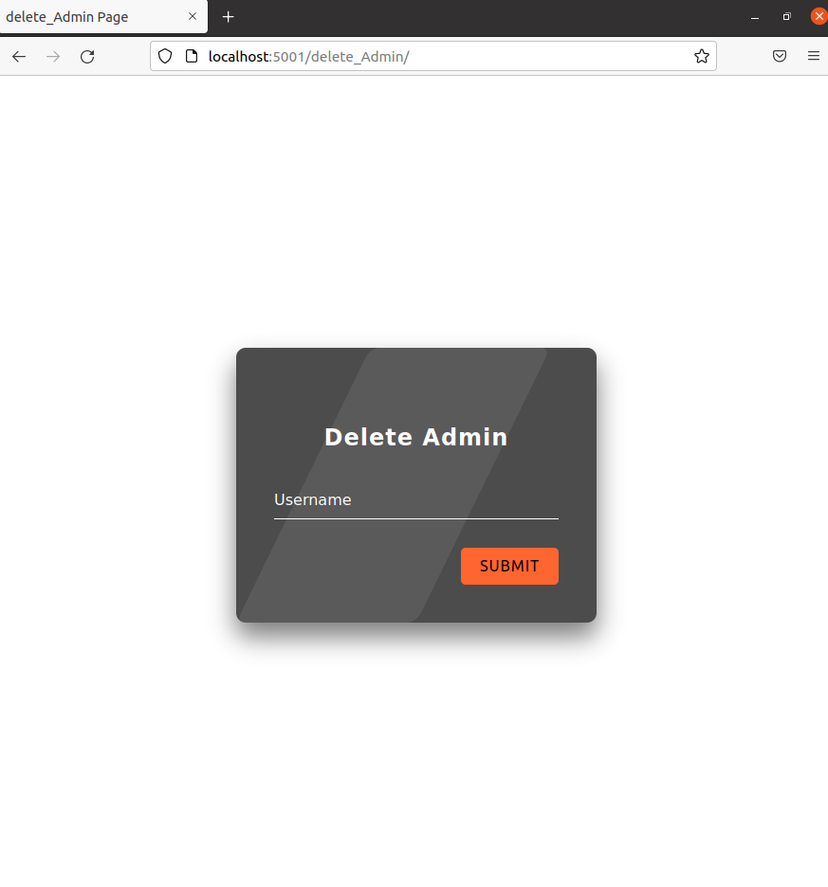

Αν υπάρχει ο χρήστης αυτό τότε μας επιστρέφει το παρακατω μνήμα επιτυχίας

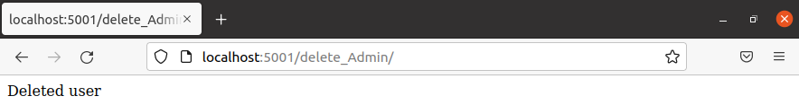

Αντίθετα αν δεν υπάρχει ο χρήστης μας βγάζει ανάλογο μνήμα

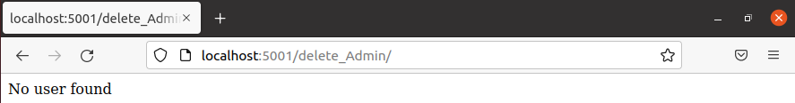

Σε περίπτωση που δεν έχει δικαιώματα admin αυτός που εκτελεί την delete_Admin τότε του επιστρέφετε αντίστοιχο μνήμα

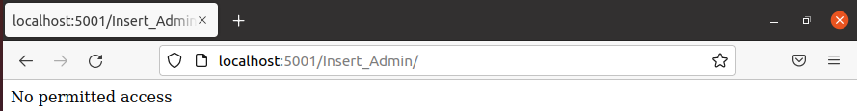

Τρόπος εκτέλεσης

Διαγραφή Admin, αρχικά φορτώνουμε την html form και ο χρήστης γεμίζει τα πεδία, έπειτα ξανά κατευθύνουμε τα δεδομένα στην ίδια σελίδα και τώρα εάν υπάρχουν τα δυο session του id και του role, άρα έχει κάνει επιτυχείς σύνδεση. Αν δεν είναι admin(role=0) τότε δεν έχει άδεια να συνεχίσει, αν είναι admin (role=1) τότε ψάχνει τον user με το username που του δώσαμε στην form στην βάση και αν το βρει διαγραφεί τον χρήστη από την βάση και επιστρέφει μνήμα επιτυχίας αλλιώς αποτυχίας.

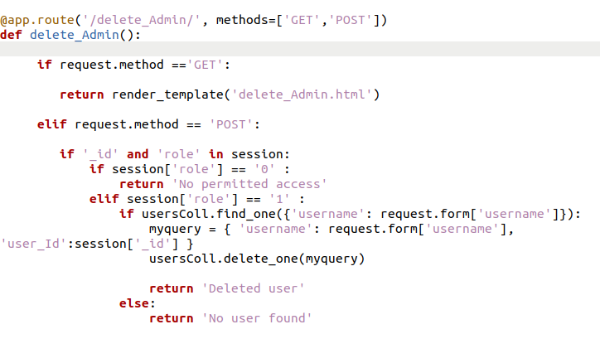

Εισαγωγή Admin, αρχικά φορτώνουμε την html form και ο χρήστης γεμίζει τα πεδία, έπειτα ξανά κατευθύνουμε τα δεδομένα στην ίδια σελίδα και τώρα εάν υπάρχουν τα δυο session του id και του role, άρα έχει κάνει επιτυχείς σύνδεση. Αν δεν είναι admin(role=0) τότε δεν έχει άδεια να συνεχίσει, αν είναι admin (role=1) τότε ψάχνει στην βάση αν υπάρχει άλλος χρήστης με αυτά τα στοιχεία. Αν υπάρχει χρήστης με αυτά τα στοιχεία γυρνάει μνήμα ότι υπάρχει και σταματάει αλλιώς παίρνει τα δεδομένα που του δώσαμε στην form στην βάση και δημιουργεί έναν νέο χρήστη admin καθώς θέτουμε τον ρόλο του από την αρχή admin

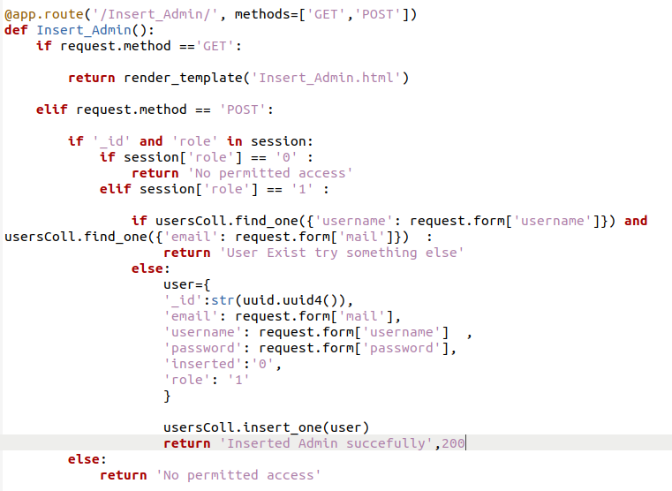

Δημιουργία σημείωσης, αρχικά φορτώνουμε την html form και ο χρήστης γεμίζει τα πεδία, έπειτα ξανά κατευθύνουμε τα δεδομένα στην ίδια σελίδα και τώρα εάν υπάρχει το session του id, άρα έχει κάνει επιτυχείς σύνδεση. Αν δεν έχει επιτυχείς σύνδεση του επιστρέφεται μήνυμα ότι δεν έχει πρόσβαση αλλιώς ψάχνει τις σημειώσεις με βάση τον τίτλο του χρήστη που έχει κάνει login. Αν υπάρχει τέτοια σημείωση με αυτόν τον τίτλο σε αυτόν το χρήστη τότε επιστρέφετε μήνυμα ότι δεν μπορεί να φτιάξει και άλλη σημείωση με τον ίδιο τίτλο . Αν δεν υπάρχει την κατασκευάζει και επιστρέφει μήνυμα επιτυχίας.

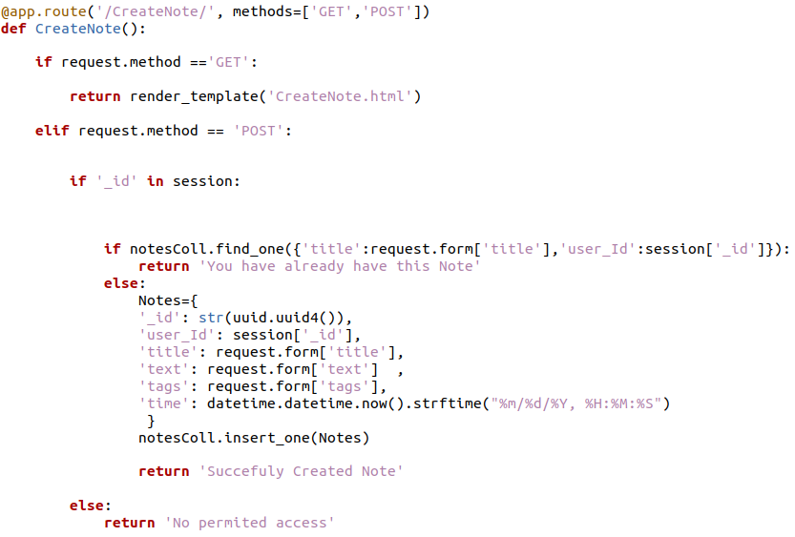

Αναζήτηση σημειώσεων με βάση τον τίτλο και το tag.Οι δυο αναζητήσεις έχουν ιδιά δομή εκτός από την βάση της αναζήτησης, αρχικά φορτώνουμε την html form και ο χρήστης γεμίζει το πεδίο, έπειτα ξανά κατευθύνουμε τα δεδομένα στην ίδια σελίδα και τώρα εάν υπάρχει το session του id έχει κάνει επιτυχείς σύνδεση. Αν δεν έχει επιτυχείς σύνδεση του επιστρέφεται μήνυμα ότι δεν έχει πρόσβαση αλλιώς ψάχνει τις σημειώσεις με βάση τον τίτλο ή το tag αντίστοιχα του χρήστη που έχει κάνει login. Αν υπάρχει τέτοια σημείωση με αυτόν τον τίτλο ή το tag επιστρέφεται σε μια λίστα με όλες τις σημειώσεις του χρήστη.

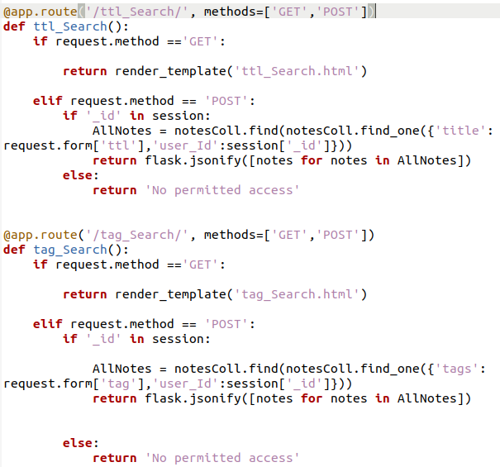

Διαγραφή σημείωσης, αρχικά φορτώνουμε την html form και ο χρήστης γεμίζει τα πεδία, έπειτα ξανά κατευθύνουμε τα δεδομένα στην ίδια σελίδα και τώρα εάν υπάρχει το session του id έχει κάνει επιτυχείς σύνδεση. Ψάχνει τις σημειώσεις με τον τίτλο που του δώσαμε στην form στην βάση και αν το βρει διαγραφεί την σημείωση από την βάση και επιστρέφει μνήμα επιτυχίας αλλιώς αν δεν βρει μήνυμα με αυτόν τον τίτλο ενημερώνει πως δεν υπάρχει αυτή η σημείωση.

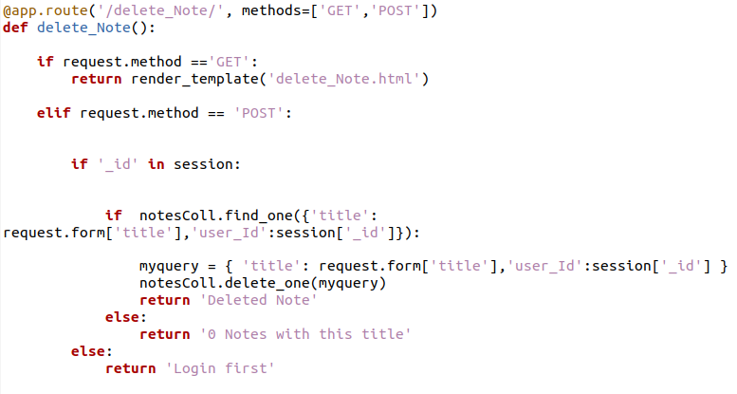

Ταξινόμηση, αρχικά φορτώνουμε την html form και ο χρήστης επιλεγεί ascending|descending, έπειτα ξανά κατευθύνουμε τα δεδομένα στην ίδια σελίδα και τώρα εάν υπάρχει το session του id έχει κάνει επιτυχείς σύνδεση και ταξινόμοι τις σημειώσεις του χρήστη που έχει κάνει σύνδεση ανάλογα με το τι ζήτησε δηλαδή με αύξουσα ή φθίνουσα σειρά με βάση την ημερομηνία δημιουργίας

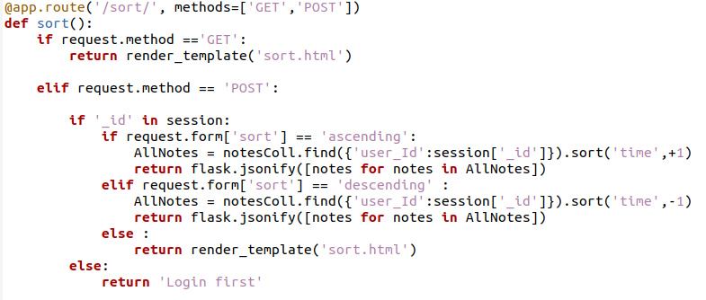

Ενημέρωση σημείωσης, αρχικά φορτώνουμε την html form και ο χρήστης γεμίζει τα πεδία, έπειτα ξανά κατευθύνουμε τα δεδομένα στην ίδια σελίδα και τώρα εάν υπάρχει το session του id έχει κάνει επιτυχείς σύνδεση. Αρχικά ελέγχει αν υπάρχει σημείωση με αυτόν τον τίτλοί σε αυτόν τον χρήστη και έπειτα βλέπει ποια πεδία έχει συμπληρώσει ο χρήστης ότι έχει συμπληρώσει

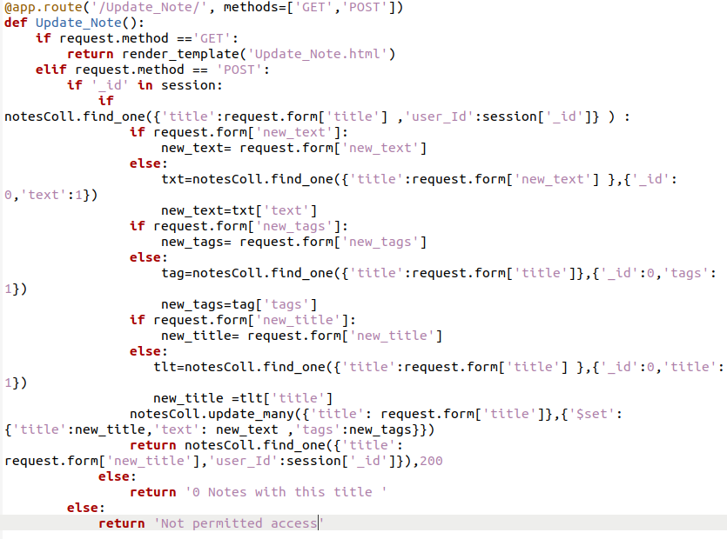

Ψάχνουμε τον user που εκτελεί τον κώδικα και τον διαγράφουμε

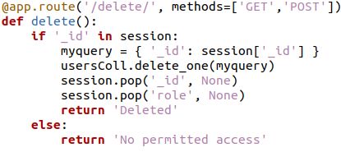

Κάνουμε update το προσωρινό κωδικό όταν κάνει login πρώτη φορά ο admin

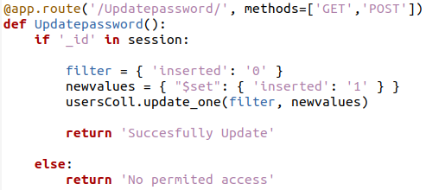

Κάνουμε login και ελέγχουμε αν τα πεδία που γέμισε ο χρήστες αντιστοιχούν σε κάποιο χρήστη και ελέγχουμε αν είναι admin ή όχι και σηκώνουμε 2 session με τον ρόλο αν είναι admin ή user και επιστρέφω αντίστοιχο μήνυμα

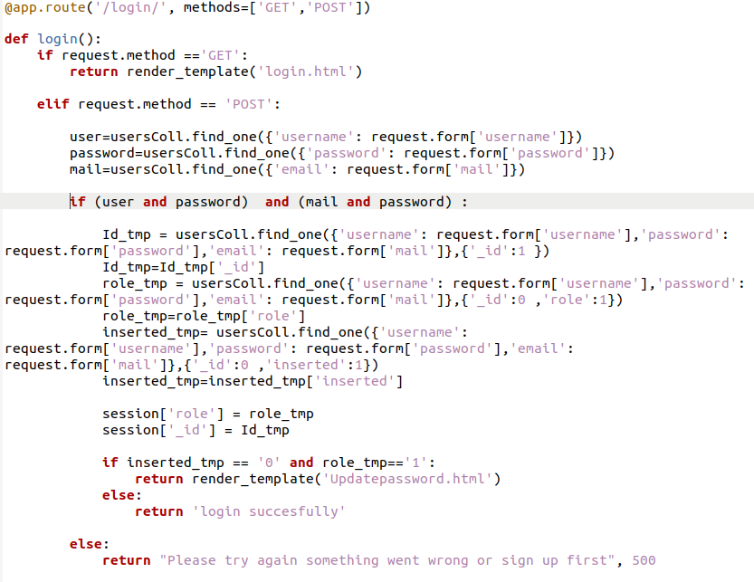

Κάνει εγγραφή στο σύστημα με τα δεδομένα που του έδωσε ο χρήστης και ελέγχει αν υπάρχει άλλος χρήστης με αυτά τα στοιχεία

